

**iksLVj ,oa jaxksyh izfr;ksfxrk dk vk;kstu**

vkt fnukad 07-12-2021 dks “kkldh; jkuh lw;Zeq[khnsoh egkfo|ky; Nqfj;k esa izkpk;Z MkW- lq’kek pkSjs ¼usrke½ ds ekxZn”kZu esa Lohi Iyku ds rRok/kku esa ernkrk iksLVj izfr;ksfxrk ,oa jaxksyh izfr;ksfxrk dk vk;kstu fd;k x;kA ernkrk tkx:drk ds ifjizs{; esa Nk= & Nk=kvksa usa viuh lgHkkfxrk nhA iksLVj izfr;ksfxrk esa izFke LFkku nhfidk lkgw ch,llh Hkkx 02] f}rh; LFkku uezrk lkgw us izkIr fd;kA blh izdkj jaxksyh izfr;ksfxrk esa izFke LFkku dYiuk ,oa ik;y ch,llh Hkkx 03] f}rh; LFkku udqy daoj chdkWe Hkkx 02] r`rh; LFkku jks”kuh pkScs ch,llh Hkkx 01 us izkIr fd;kA

laiw.kZ dk;Zdze dk lQy vk;kstu Lohi Iyku izHkkjh MkW- lq’kek pkSjs ¼usrke½ jktuhfr foKku ds }kjk fd;k x;kA mDr dk;Zdze esa egkfo|ky; ds lHkh vf/kdkjh@deZpkjh ,oa leLr vfrfFk O;k[;krk mifLFkr jgsaA

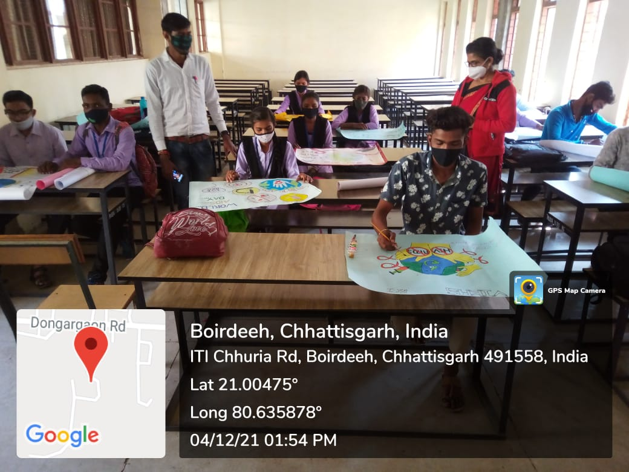

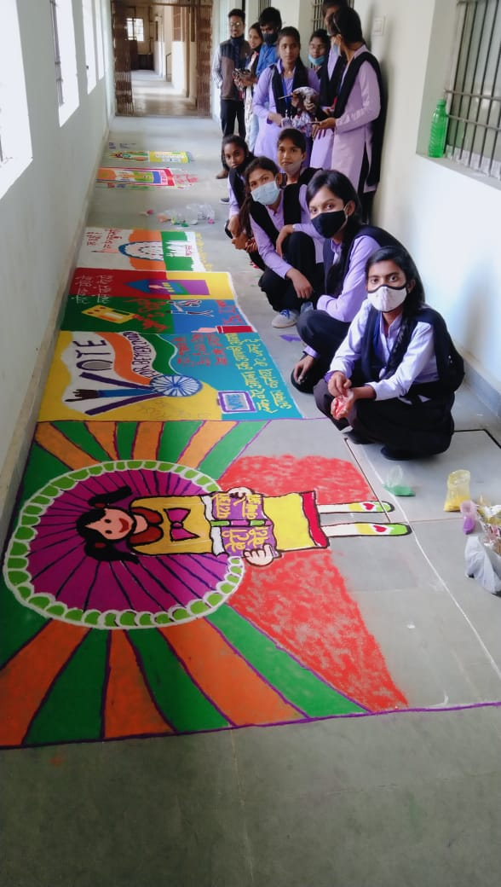

MkW- lq’kek pkSjs ¼usrke½

izkpk;Z